**САМОСТОЯТЕЛЬНО**

Базовые топологии *структур* (систем) приведены на рис. 2 - 5.

**Примером линейной** структуры является структура станций метро на одной (не кольцевой) линии в одном направлении.

Структура линейного типа

Рис. 2.  Структура линейного типа

**Примером иерархической** *структуры* может служить *структура* управления вузом: «Ректор - Проректор - Декан - Заведующий кафедрой, подразделением - Преподаватель кафедры, сотрудник подразделения».

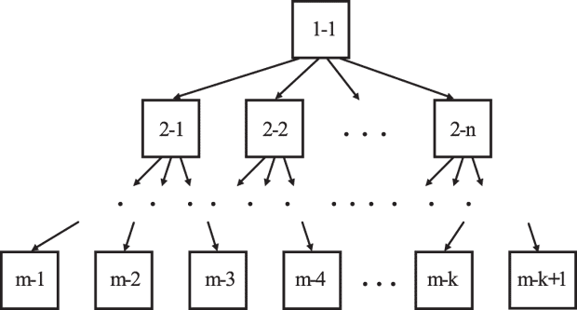

Рис. 3.  Структура иерархического типа (первая цифра - номер уровня)

**Пример сетевой** структуры - структура организации работ при строительстве дома: некоторые работы, например, монтаж стен, благоустройство территории и др. можно выполнять параллельно.

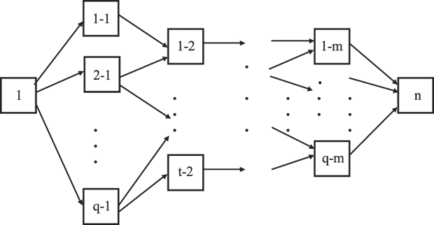

Рис. 4.  Структура сетевого типа (вторая цифра - номер в пути)

**Пример матричной** структуры - структура работников отдела НИИ, выполняющих работы по одной и той же теме.

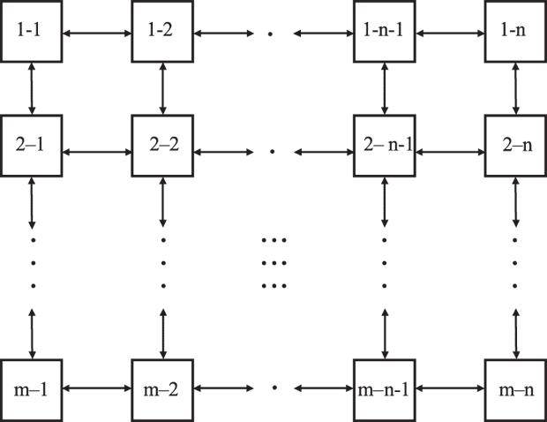

Рис. 5.  Структура матричного типа

Кроме указанных основных типов *структур*, используются и другие, образующиеся с помощью их корректных комбинаций - соединений и вложений.

**Пример.**

Из комбинаций «плоскостных временных» матричных структур можно получить матричную «пространственную (время-возрастную)» структуру.

Комбинация сетевых структур может вновь дать сетевую структуру.

Комбинация иерархической и линейной структур может привести как к иерархической («навешивая» древовидную структуру на древовидную), так и к неопределенной («навешивая» древовидную структуру на линейную).

Смешанную структуру могут иметь системы открытого акционерного типа, корпорации на рынке с дистрибьютерской сетью и другие.

Из одинаковых элементов можно получать структуры различного типа.

**Пример.**

Из одних и тех же составляющих рынка (ресурсы, товары, потребители, продавцы) можно образовывать рыночные *структуры* различного типа: ОАО, ООО, ЗАО и др. При этом *структура* объединения может определять свойства, характеристики системы.

В современных компьютерных архитектурах, компьютерных системах и сетях важно правильно выбрать эффективную *структуру* и топологию.

**Пример.**

Последовательная *структура* используется при организации конвейерных вычислений на суперкомпьютерах (конвейерных вычислительных *структурах*).

Сетевая *структура* (в частности, типа «бабочка») используется для организации вычислений специализированных *структур*, в частности, для быстрого преобразования Фурье, которое используется для обработки спутниковой информации и во многих других отраслях.

Древовидные сети подвержены влиянию переменных задержек, когда данные из всех узлов одного поддерева должны быть переданы на другое поддерево.

Двумерные решетки (матрицы) часто применяются для обработки изображений.

Матрично-матричная *структура* - гиперкуб используется для связи каждого из 2*n* узлов с каждым, который отличен в одном двоичном разряде, и организации их независимой работы по выполнению отдельных частей большой программы (*задачи*); в частности, компьютер такой архитектуры эффективно играл с Г. Каспаровым в шахматы.

Структура является связной, если возможен обмен ресурсами между любыми двумя подсистемами системы (предполагается, что если есть обмен i-й подсистемы с j-й подсистемой, то есть и обмен j-й подсистемы с i-й).

Если структура или элементы системы плохо (частично) описываемы или определяемы, то такое множество объектов называется плохо или слабо структурируемым (структурированным).

Таково большинство социально-экономических систем, обладающих рядом специфических черт плохо структурируемых систем, а именно:

* мультиаспектностью и взаимосвязанностью происходящих в них процессов (экономических, социальных и т.п.), невозможностью их структурирования, так как все происходящие в них явления должны рассматриваться в совокупности;
* отсутствием достаточной информации (как правило, количественной) о динамике процессов и применимостью лишь качественного анализа;
* изменчивостью и многовариантностью динамики процессов и т.д.

**Пример**.

***Плохо структурируемыми*** будут проблемы описания многих исторических эпох, проблем микромира, общественных и экономических явлений, например, динамики курса валют на рынке, поведения толпы и др.

**Плохо формализуемые** и плохо структурируемые проблемы (системы) наиболее часто возникают на стыке различных наук, при исследовании синергетических процессов и систем.

Таким образом, понятие «Система» является одной из абстракций системного анализа, которую можно конкретизировать, выразить в конкретных формах.